|  |  |  |  |  |  |  |
| --- | --- | --- | --- | --- | --- | --- |
| **TỔNG CỤC THUẾ**    **TÀI LIỆU HƯỚNG DẪN SỬ DỤNG**  **(ỨNG DỤNG HTKK)**  *(Triển khai thu thập thông tin số thuế TNCN tổ chức chi trả thu nhập*  *đã nộp thay chi tiết cho cá nhân)*   |  |  | | --- | --- | | Mã ứng dụng | **HTKK** | | Mã tài liệu | **HTKK_ HDSD** | | Phiên bản tài liệu | **V1.0** |   **HÀ NỘI - NĂM 2025** |

MỤC LỤC

I. TỔNG QUAN 1

1. Mục đích 1

2. Tài liệu liên quan 1

3. Thuật ngữ và các từ viết tắt 1

II. HƯỚNG DẪN SỬ DỤNG CHI TIẾT 1

1. Hướng dẫn sử dụng chức năng 1

*1.1.* Nâng cấp bổ sung mẫu Danh sách chi tiết số tiền nộp thuế TNCN đã nộp thay cho từng cá nhân 1

# 

# TỔNG QUAN

## Mục đích

* Tài liệu nhằm mục đích hướng dẫn người sử dụng cách sử dụng các chức năng sau khi nâng cấp đáp ứng các yêu cầu nghiêp vụ.

## Thuật ngữ và các từ viết tắt

| **Thuật ngữ/ Từ viết tắt** | **Định nghĩa** |
| --- | --- |
| NNT | Người nộp thuế |
| NSD | Người sử dụng |
| MST | Mã số thuế của NNT |
| CBT | Cán bộ thuế |
| CQT | Cơ quan thuế |
| CSDL | Cơ sở dữ liệu |
| DAĐT | Dự án đầu tư |
| KTT | Kỳ tính thuế |
| NSNN | Ngân sách nhà nước |

# HƯỚNG DẪN SỬ DỤNG CHI TIẾT

## Hướng dẫn sử dụng chức năng

### Nâng cấp bổ sung mẫu Danh sách chi tiết số tiền nộp thuế TNCN đã nộp thay cho từng cá nhân

#### Nhập dữ liệu đối với Danh sách chi tiết số tiền nộp thuế TNCN đã nộp thay cho từng cá nhân

##### Mục đích

* Hướng dẫn NSD nhập mẫu Danh sách chi tiết số tiền nộp thuế TNCN đã nộp thay cho từng cá nhân

##### Điều kiện thực hiện

* NSD đăng nhập thành công ứng dụng HTKK

##### Người thực hiện

* Người nộp thuế

##### Đường dẫn chức năng

* Kê khai\Thuế thu nhập cá nhân\DS chi tiết số tiền nộp thuế TNCN đã nộp thay

##### Cách sử dụng

* NSD truy cập đường dẫn chức năng và thực hiện các bước sau:

###### Nhập thông tin và lưu vào CSDL

* **Bước 1:** Nhập thông tin trên màn hình nhập ngày lập và nhấn nút **“Đồng ý”**:

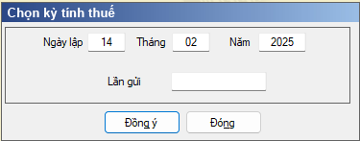

* Ngày lập: Bắt buộc nhập theo định dạng dd/mm/yyyy, ngày lập <= Ngày hiện tại
* Lần gửi: Bắt buộc nhập dạng số tự nhiên >0
* **Bước 2:** Nhập thông tin tờ khai:

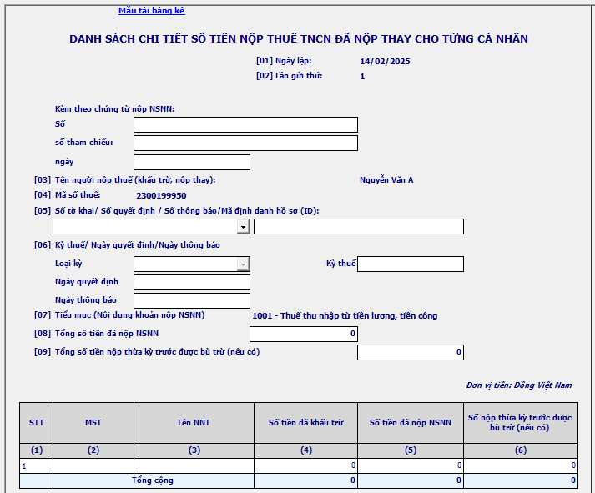

* Các chỉ tiêu cần nhập:
* *Kèm theo chứng từ nộp NSNN:*
  + *Số:* Bắt buộc nhập số chứng từ, định dạng text
  + *Số tham chiếu:* Bắt buộc nhập số tham chiếu, định dạng text
  + *Ngày:* Bắt buộc nhập ngày, định dạng dd/mm/yyyy và ngày phải <= ngày hiện tại
* Chỉ tiêu [05] Số tờ khai/ Số quyết định / Số thông báo/Mã định danh hồ sơ (ID):
  + Bắt buộc chọn 1 trong 4 giá trị sau đó nhập thông tin chi tiết
* Chỉ tiêu [06]Kỳ thuế/ Ngày quyết định/Ngày thông báo:
  + Nếu chỉ tiêu [05] chọn “Số tờ khai” thì bắt buộc chọn 1 trong các loại kỳ thuế (Năm/ quý/ tháng/ lần phát sinh) sau đó nhập thông tin kỳ thuế
* Nếu chọn Loại kỳ là “Năm” thì nhập theo kỳ thuế theo định dạng yyyy
* Nếu chọn Loại kỳ là “Quý” thì nhập kỳ thuế theo định dạng Q/yyyy
* Nếu chọn Loại kỳ là “Tháng” thì nhập kỳ thuế theo định dạng mm/yyyy
* Nếu chọn Loại kỳ là “Lần phát sinh” thì nhập kỳ thuế theo định dạng dd/mm/yyyy
  + Nếu chỉ tiêu [05] chọn “Số quyết định” thì bắt buộc nhập “Ngày quyết định” theo định dạng dd/mm/yyyy
  + Nếu chỉ tiêu [05] chọn “Số thông báo” thì bắt buộc nhập “Ngày thông báo” theo định dạng dd/mm/yyyy
* Chỉ tiêu [07] Tiểu mục **(**Nội dung khoản nộp NSNN): Mặc định là “1001 - Thuế thu nhập từ tiền lương, tiền công”
* Chỉ tiêu [08]Tổng số tiền đã nộp NSNN: Bắt buộc nhập số nguyên >0
* Chỉ tiêu [09] Tổng số tiền nộp thừa kỳ trước được bù trừ (nếu có): Nhập số nguyên >=0
* Cột (2) MST: Bắt buộc nhập, không được nhập trùng MST giữa các dòng
* Cột (3) Tên NNT: Bắt nhập nhập, định dạng text
* Cột (4) Số tiền đã khấu trừ: bắt buộc nhâp số nguyên >0
* Cột (5) Số tiền đã nộp NSNN: Hiển thị mặc định = cột (4), cho phép sửa định dạng số nguyên >=0. Tổng cột (5) phải = chỉ tiêu [08]
* Cột (6) Số nộp thừa kỳ trước được bù trừ (nếu có): Nhập số nguyên >=0. Tổng cột (6) phải = chỉ tiêu [09]
* **Bước 3**: Nhấn <Ghi> để lưu lại thông tin vào CSDL

###### Nhận thông tin từ file excel và lưu vào CSDL

* **Bước 1:** Tại màn hình kê khai chi tiết tờ khai, chọn link <Mẫu tải bảng kê> để lấy mẫu bảng kê

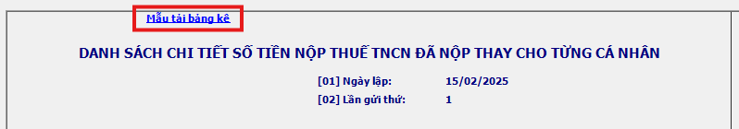

* **Bước 2:** Nhập thông tin vào file bảng kê excel (các chỉ tiêu giống với nhập trực tiếp trên UD)

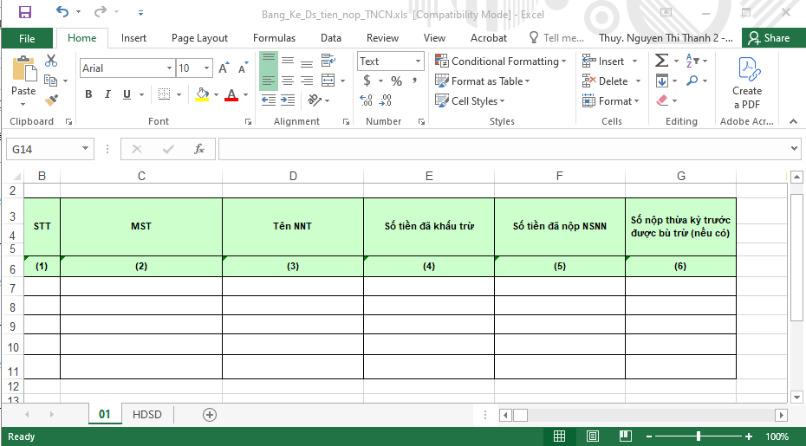

* **Bước 3:** Chọn nút <Tải bảng kê>

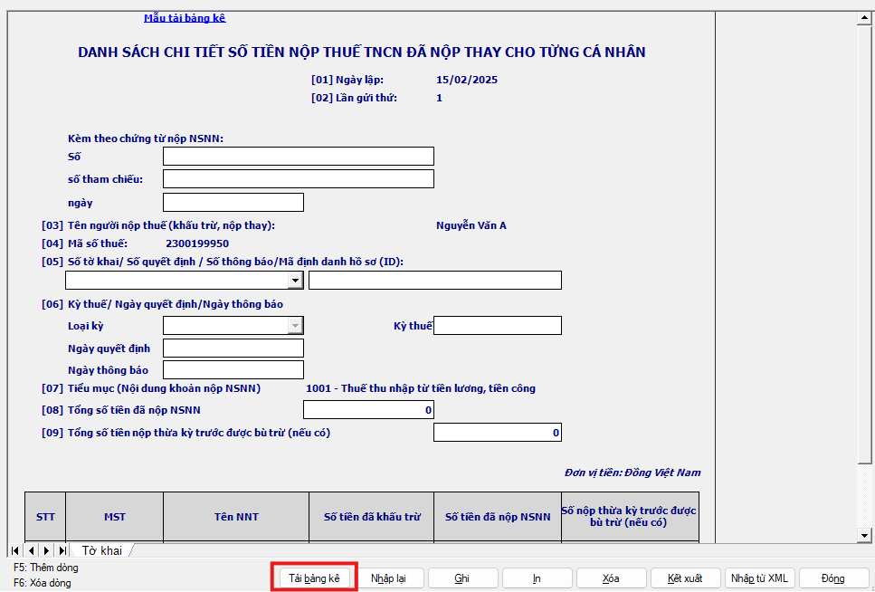

* **Bước 4:** Nhấn vào biểu tượng dấu “…” để chọn file đính kèm, sau đó nhấn <Tải dữ liệu>

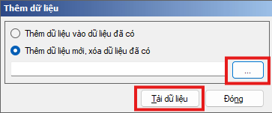

* **Bước 5:** Nhấn nút **<Ghi>** để lưu lại thông tin vào CSDL

###### Nhận thông tin từ file có cấu trúc (XML) và lưu vào CSDL

* **Bước 1:** Tại màn hình kê khai chi tiết tờ khai, chọn nút **<Nhập từ XML>**
* **Bước 2:** Chọn file XML
* **Bước 3:** Nhấn nút **<Ghi>** để lưu lại thông tin vào CSDL

#### Hướng dẫn sử dụng các chức năng trên màn hình kê khai tờ khai

* Để thêm dòng sử dụng phím F5
* Để bớt dòng sử dụng phím F6
* Nhập lại thông tin:



* Sử dụng chức năng này để xoá bỏ toàn các thông tin đã kê khai trên màn hình để kê khai lại từ đầu.
* Kích hoạt chức năng này bằng cách nhấn nút chuột trái vào nút “Nhập lại” hoặc bấm phím tắt <Alt> + H.
* In tờ khai:



* Sử dụng chức năng này để in dữ liệu kê khai trên màn hình ra mẫu tờ khai, ứng dụng kiểm tra dữ liệu và chỉ xuất hiện màn hình in khi dữ liệu không còn lỗi.
* Kích hoạt chức năng này bằng cách nhấn nút chuột trái vào nút “In” hoặc bấm phím tắt <Alt> + I. Màn hình in xuất hiện như sau:

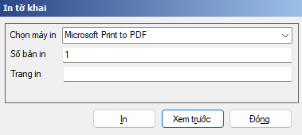

* Bạn có thể chọn máy in, số bản in và số trang in. Mục “Chọn máy in” sẽ hiển thị tên máy in mặc định được cấu hình trong Windows. Nếu không thấy tên máy in thì tức là máy tính này chưa được cài máy in. Khi đó phải cài máy in trước khi sử dụng ứng dụng.
* Nếu muốn xem trước màn hình in ra thì bấm chuột trái vào nút “Xem trước”. Màn hình xem trước xuất hiện trên đó có các nút để dịch chuyển giữa các trang, phóng to, thu nhỏ, nút in và thoát.



* Nút có hình mũi tên sang bên phải  để dịch chuyển sang trang tiếp theo. Nếu là trang cuối cùng thì màu của mũi tên sẽ đổi thành .
* Nút có hình mũi tên sang bên trái  để dịch chuyển sang trang trước. Nếu là trang đầu tiên thì màu của mũi tên sẽ đổi thành .
* Nút  để phóng to hoặc thu nhỏ màn hình in.
* Nút  để in ra máy in đồng thời thoát màn hình xem trước.
* Nút  để thoát màn hình xem trước.
* Xóa tờ khai:



* Sử dụng chức năng này để xoá tờ khai.
* Kích hoạt chức năng này bằng cách nhấn nút chuột trái vào nút “Xoá” hoặc bấm phím tắt <Alt> + X.
* Kết xuất tờ khai:



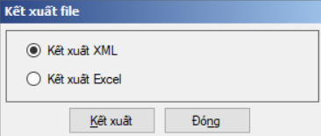

* Sử dụng chức năng này để kết xuất dữ liệu kê khai trên màn hình ra file excel/ file XML, ứng dụng kiểm tra dữ liệu và chỉ cho phép kết xuất ra file khi dữ liệu không còn lỗi.
* Kích hoạt chức năng này bằng cách nhấn nút chuột trái vào nút “Kết xuất” hoặc bấm phím tắt <Alt> + K.